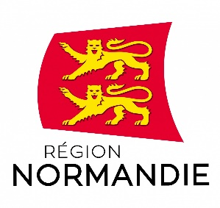 | 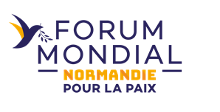 | 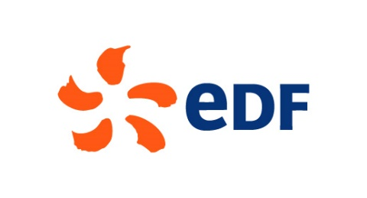
Le 1er décembre 2022
EDF mécène du Forum Normandie pour la Paix
Hervé Morin, Président de la Région Normandie, et Jean-Pierre Frémont, Directeur des Territoires et de l’Action Régionale EDF, ont signé, le 1er décembre à Rouen, une convention de mécénat entre la Région et EDF en prévision de la sixième édition du Forum Normandie pour la Paix qui se tiendra en septembre 2023, à l’Abbaye aux Dames à Caen, en présence de François-Xavier Priollaud, Vice-Président de la Région Normandie, chargé des affaires européennes et internationales et d’Alban Verbecke, Délégué régional EDF Normandie.
Partenaire historique du Forum depuis 2018, EDF renouvelle ainsi son soutien au Forum mondial Normandie pour la Paix. Avec cet évènement de référence sur le plan international, la Normandie souligne, avec force, son attachement aux valeurs de paix et de liberté dont elle est l’ambassadrice depuis près de 80 ans. La Région souhaite, à travers ce Forum, s’engager concrètement en offrant des clés aux générations d’aujourd’hui et plus particulièrement aux jeunes afin de permettre à chacun, à son niveau, de devenir un bâtisseur de paix.
« Depuis 2018, la Normandie devient chaque année la capitale mondiale des « faiseurs de paix ». Alors que nous préparons notre 6ème édition, nous sommes heureux de pouvoir compter une nouvelle fois sur l’engagement d’EDF, partenaire historique et fidèle de notre Forum mondial. Par sa présence, le groupe EDF démonte qu’il partage nos valeurs universelles d’éthique et de solidarité et témoigne ainsi de sa volonté à contribuer à un monde meilleur. » a déclaré Hervé Morin, Président de la Région Normandie.
« Le groupe EDF est un acteur industriel majeur en Normandie, avec ses 8 000 salariés normands, ses centrales nucléaires de Flamanville, Penly et Paluel, son chantier EPR, ses projets éoliens en mer, et ses nombreuses actions en faveur de l’efficacité énergétique. C’est tout naturellement que nous nous inscrivons dans la durée aux côtés de la Région Normandie et nous impliquons dans cet événement d’intérêt général fort qu’est le Forum mondial Normandie pour la Paix » a souligné Jean-Pierre Frémont, Directeur des Territoires et de l’Action Régionale EDF.

Contacts presse :
Région Normandie : Emmanuelle Tirilly – 02 31 06 98 85 - emmanuelle.tirilly@normandie.fr
Direction Action Régionale Normandie EDF: Bernadette Mahé-Cacagno 02 35 12 81 11 / 06 32 47 68 86 bernadette.mahe@edf.fr

